名山二中2011——2012学年八年级上数学半期试卷
选择题：（2×15=30分）
1、下列各组线段中，不能构成直角三角形三边的是（ ）
A 3,4,5 B 5,12,13 C $1,\sqrt{2},\sqrt{3}$ D 3,2,1
2、实数$−\sqrt{4},0,\frac{\text{28}}{3},\sqrt[3]{−\text{125}},\sqrt{1\text{.}5},\frac{π}{2},0\text{.}\text{201200120001}\text{.}\text{.}\text{.}\text{.}\text{.}\text{.}\text{.}\text{.}$（2和1之间依次多一个0）中，无理数有（ ）
A 1个 B 2个 C 3个 D 4个
3、$\sqrt{2}$的倒数为（ ）
A $\sqrt{2}$ B $−\sqrt{2}$ C $\frac{\sqrt{2}}{2}$ D 2
4、在△ABC中，AB=AC=13，BC=10，则△ABC的面积为（ ）
A 60 B 30 C 120 D 65
5、下列各组数中互为相反数的是（ ）
A 2与$\sqrt{(−2)^{2}}$ B $−2与\sqrt[3]{8}$ C $\left|−\sqrt{2}\right|与\sqrt{2}$ D 2与$(−\sqrt{2})^{2}$
6、下列说法正确的是（ ）
A 5的平方根是$\sqrt{5}$ B $−9$的平方根是$±3$
C 1的平方根是$±1$ D $\sqrt{9}$的算术平方根是3
7、下列图形（1）平行四边形（2）菱形（3）矩形（4）梯形（5）等腰梯形中一定是轴对称图形的有（ ）
A 2个 B 3个 C 4个 D 5个
8、下列根式中属于最简二次根式的是（ ）
A $\sqrt{x^{2}+1}$ B $\sqrt{\frac{1}{3}}$ C $\sqrt{8}$ D $\sqrt{\text{40}}$
9、若$\left|a\right|=3,\sqrt{b^{2}}=2\text{，且}a+b<0$，则$a−b$的值是（ ）
A 1或5 B $−1$或5 C 1或$−5$ D $−1$或$−5$
10、在梯形ABCD中，AD∥BC，AB=AD，∠A=120°，BD为对角线，则∠CBD的度数是（ ）
A 60° B 30° C 45° D 20°
11、下列说法正确的是（ ）
A 对角线相等的四边形是矩形 B 对角线互相垂直的四边形是菱形
C 对角线垂直且相等的四边形是正方形
D 对角线垂直且相等的平行四边形是正方形
12、在Rt△ABC中，∠A=90°，∠C=30°，则BC的长为（ ）
A 6 B $\sqrt{3}$ C $2\sqrt{3}$ D $\frac{3}{2}$
13、下列条件中，不能判别四边形ABCD是平行四边形的是（ ）
A AB∥CD，AB=CD B ∠A=∠C，∠B=∠D
C AB=CD，AD=BC D AB=AD，BC=CD
14、如图，△$\text{ACP}'$是△ABP绕点A逆时针旋转得到的，若∠BAC=90°，AP=2，则$\text{PP}'$的长度为（ ）
A 2 B $\sqrt{2}$ C $2\sqrt{2}$ D 4
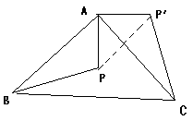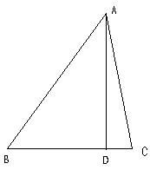
14题 15题
15、如图，在△ABC中，已知AB=15，AC=13，BC=14，AD⊥BC，则AD的长为（ ）
A 9 B 12 C 17 D 20
二、填空题：（3×6=18分）
16、绝对值小于$\sqrt{\text{10}}$的非正整数有 ；
17、$\sqrt{(1−\sqrt{2})^{2}}−\left|3−2\sqrt{2}\right|=$ ；
18、在Rt△ABC中，已知∠C=90°，AB=20，AC：BC=3：4，则斜边上的高CD为 ；
19、已知整数$m$的平方根分别为$a−1和a−7$，则$a=$ ，$m$= ；
20、已知菱形的周长为20厘米，一条对角线长8厘米，另一条对角线长为 ，一组对边的距离为 ；
21、在梯形ABCD中，AB∥CD，∠D=90°，AD=4cm，AC=5cm，$S_{\text{梯形}\text{ABCD}}=\text{18}{\text{cm}}^{2}$，则AB= ；
三、解答题：（52分）
22、化简：（5×2=10分）
（1） $\frac{1}{3}\sqrt{\text{18}}−\sqrt{\text{50}}+\frac{1}{2}\sqrt{\frac{1}{2}}+\sqrt{\text{72}}$ （2） $2\sqrt{\frac{1}{5}}×\sqrt{\text{15}}−\frac{\sqrt{\text{36}}+\sqrt{\text{12}}}{\sqrt{3}}$

23、解方程：（4×2=8分）
（1） $\frac{1}{3}x^{2}−9=0$ （2）$\text{27}(x+1)^{3}+\text{64}=0$

24、作图题（3分）在图中将△ABC沿射线AB方向平移1厘米得到△$A_{1}BC_{1}$.
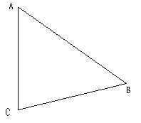
25、（1）（5分）已知$\sqrt{x−9}$与$(y−2x+6)^{2}$互为相反数，求$\sqrt{x^{2}+y^{2}}$的平方根。

（2）（5分）已知$y=\sqrt{x−3}+\sqrt{3−x}+4$，求$\left|y−2x\right|−\sqrt[3]{y^{2}+8y+\text{16}}−\sqrt{3\text{xy}}$的值。

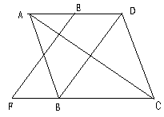
26、（5分）如图，在菱形ABCD中，E是AD上一点（不与A，D重合），EF⊥AC交CB的延长线于F，求证：四边形EFBD是平行四边形。

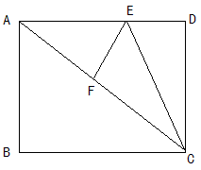
27、（7分）如图，在矩形ABCD中，AB=6，BC=8，将矩形ABCD沿CE折叠后，使点D恰好落在对角线AC上的F处。
（1）求EF的长；（2）求梯形ABCE的面积。

28、（9分）如图，将△ABC绕点C顺时针旋转180°后得到△FEC。
（1）试猜想AE与BF有何关系？并说明理由；
（2）若$S_{△\text{ABC}}=5{\text{cm}}^{2}$，求四边形ABFE的面积；
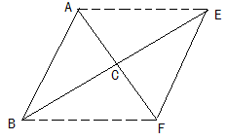
（3）若AC=2，BC=3，则AB为何值时，四边形ABFE是菱形？并说明理由。

